7 сентября 2022 года
210 лет со дня Бородинского сражения
1. Общая информационная справка о событии
Генеральное сражение Отечественной войны 1812 г. состоялось 26 августа (7 сентября) при с. Бородино близ г. Можайска в 124 км от первопрестольной русской столицы Москвы. Во французской историографии и мемуаристике сражение называется Битвой на Москве-реке.
Принимая решение на битву, русский главнокомандующий генерал от инфантерии светлейший князь М.И. Голенищев-Кутузов исходил из требований императора Александра I, настроения армии, жаждавшей дать неприятелю бой, и понимания того, что Москву отдавать французам без сражения никак нельзя.
Для того, чтобы сразиться, требовалось найти поле, которое бы смогло вместить на боевой позиции большую часть русской армии, позволяло ей маневрировать в ходе битвы, обеспечивало природными препятствиями оборону и перекрывало собой Новую и Старую Смоленские дороги, ведущие к Москве. Такое поле было найдено полковником генерал-квартирмейстерской службы К.И. Толем перед г. Можайском. В центре поля находилось с. Бородино, от которого сражение получило свое название.
Срок реализации: до 11 сентября
Общие хештеги мероприятия: #навигаторыдетства #Бородино210 #РДШ #Росдетцентр

2. Механизм участия
1. Интеллектуальная игра «210 лет со дня Бородинского сражения»
Возраст: обучающиеся общеобразовательной организации 8 - 11 классов.
Советникам директора по воспитанию предлагается провести интеллектуальную игру «210 лет со дня Бородинского сражения». Игра сделана
на примере телевизионной игры-викторины «Своя игра».
Перед началом игры рекомендуется устроить просмотр информационных роликов:
- «Битвы и сражения: Бородинская битва» https://www.youtube.com/watch?v=Tp_keGngI4A;
- «Великие битвы России. Бородинское сражение» https://www.youtube.com/watch?v=8v0kuf-1wZg.
Правила игры смотреть в Приложении 1.
Ссылка на игру: https://disk.yandex.ru/d/tgKiSq0zbwDuDw

2. Турмаршрут «Бородино родного края»
Возраст: обучающиеся общеобразовательной организации 1 - 11 классов.
Советникам директора по воспитанию предлагается совместно с обучающимися образовательной организации разработать турмаршрут своего региона по местам Бородинского сражения и/или архитектурным памяткам.
Исторический помощник о топонимах Бородинского сражения: http://e-notabene.ru/view_article.php?id_article=351&nb=1. Вариант работы с архитектурными памятниками, посвящёнными событиям Отечественной войны 1812 года: сделать фотографию и кратко описать
- где, когда и кем был сооружен памятник?
- описание памятника (высота, фигура и др.);
- кому посвящён и почему именно ему (или им)?
- какие мысли и чувства хотел выразить автор памятника?
- какое впечатление произвел на вас памятник/факт?
Ниже представлен пример туристического маршрута «Зелёная линия»
в городе Пермь.
В результате работы должна получится карта с цифрами и кратким описанием. Готовые работы необходимо разместить в социальной сети «ВКонтакте» в группе школы с основными хештегами мероприятия и хештегом #Бородинородногокрая. При публикации карты просим использовать логотип Навигаторы детства (смотреть Приложение 2). Лучшие работы будут опубликованы в официальной группе «Навигаторы детства».
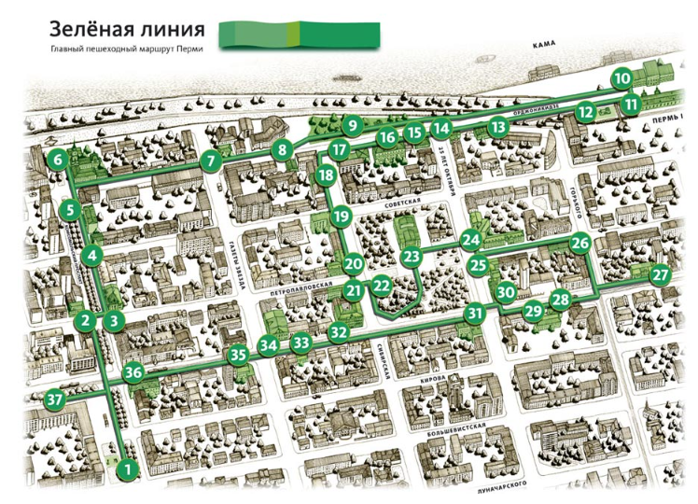
Туристический маршрут «Зелёная линия» г. Пермь.

3. Акция «Читаем вместе с советником»
Участники: советники директора по воспитанию, родители.
Необходимо взять отрывок из стихотворения М.Ю. Лермонтова «Бородино» или из стихотворения М. И. Цветаевой «Генералам двенадцатого года», разделить на фрагменты и записать свою часть на видео. Финальный видеоролик смонтировать и выложить в группу школы. Из лучших отрывков будет собранно общее видео пилотных регионов и опубликовано в официальной группе «Навигаторы детства».

3. Подготовить видеоматериал для отчетного ролика:
- видео совместной деятельности детей и советников по проведению ряда мероприятий;
Просим предоставить видео с мероприятий. Крупные, средние и общие планы, эмоции детей, совместную деятельность советников.

4. Требования к видеоматериалу. В идеале, но не обязательно:
Технические требования к видео совместной деятельности:
• горизонтальное;
• full hd;
• разрешение мин 1280 на 720.
Технические требования к видео интервью:
• горизонтальное;
• статичное full hd;
• разрешение мин 1280 на 720;
• средний план;
• качественный звук (запись на микрофон).

Требования к фотографиям:
• камера фотоаппарата или хорошо снимающего телефона;
• человек, предмет не должны быть обрезанными;
• не смазанное фото;
• на фото обязательно присутствует советник/дети;
• присылайте 4-5 качественных снимков с мероприятия (3 горизонтальных,
2 вертикальных): 2 фотографии крупного плана, пару общих, фото в действии.
• на одном фото 3-5 детей;
• Отвлеките детей, камеры как будто нет, обстановка естественная, не наигранная.

Отчет по мероприятию (фото и видео) отобранные присылаются до 16:00 для использования региональными и федеральными СМИ, остальные материалы можно позже.

Приложение 1.
Интеллектуальная игра «210 лет со дня Бородинского сражения»
Правила игры.
В игре одновременно могут принимать участие несколько команд. Команды располагаются за столами, на удаленном расстоянии друг от друга. Игру ведет ведущий, подсчет баллов производит жюри, в состав которого входит 2-3 человека.
В начале игры объявляются темы и стоимость вопросов (количество баллов, которые можно получить при правильном ответе на вопрос). Игра состоит из 5 тем и 4 различных вопросов в каждой теме (т.е. всего 20 вопросов).
Порядок, в котором команды выбирают вопросы, определяется жребием перед началом игры. Одна из команд выбирает тему и стоимость вопроса, после чего вопрос появляется на экране (ведущий зачитывает соответствующий вопрос).
Время на обсуждение составляет от 30 секунд до 3 минут (в зависимости от сложности вопросов). После обсуждения капитан команды даёт ответ.
Если же ответ команды был неверный, то команда соперника без обсуждения даёт ответ, тем самым может попробовать заработать дополнительные баллы.
В случае правильного ответа команда получает количество очков, равное стоимости вопроса. Если команда вообще не дает ответа, или ответ неверный, то команда баллы не получает.
Во время игры (после ответов на пять вопросов) члены жюри информируют играющие команды о количестве набранных баллов. После окончания игры жюри подводит итоги. Побеждает команда, набравшая большее количество очков.

Приложение 2.
Логотип «Навигаторы детства»
Ссылка для скачивания логотипа: https://disk.yandex.ru/d/emfSRaa_WzBCkA

